**Xã Đức Minh: Trao các quyết định về sắp xếp ĐVHC, tổ chức bộ máy, cán bộ**

***Sáng ngày 30.6, tại điểm cầu xã Đức Minh đã diễn ra lễ ra mắt Ban chấp hành Đảng bộ xã khóa I, nhiệm kỳ 2025-2030 và trao các quyết định chỉ định đối với các chức danh chủ chốt của hệ thống chính trị xã .***

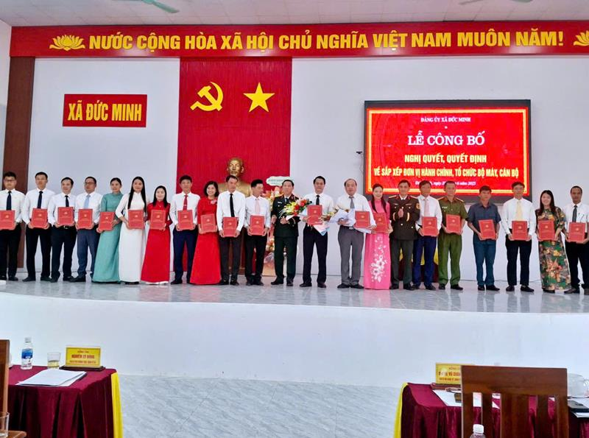

*ại buổi lễ trao quyết định Chỉ định BCH Đảng ủy xã Đức Minh gồm 25 đồng chí. Chỉ định BTV Đảng ủy xã Đức Minh gồm 11 đồng chí. Chỉ định Đồng chí Cù Thị Mỹ Hiệp giữ chức vụ Bí thư Đảng ủy xã Đức Minh; Đồng chí Nghiêm Sĩ Đông, đồng chí Nguyễn Tiến Thắng giữ chức vụ Phó Bí thư Đảng ủy xã Đức Minh.*

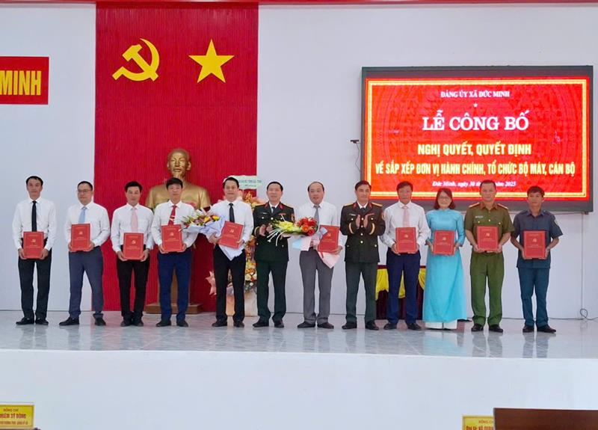

*Trao quyết định chỉ định các đồng chí trong Ban thường vụ*

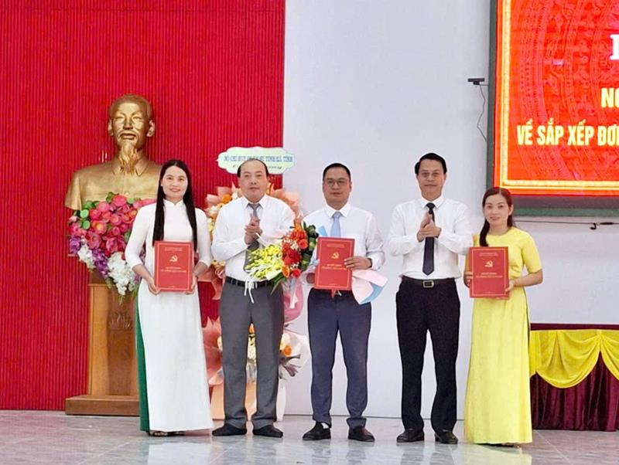

*Trao quyết định chỉ định UBKT, Chủ nhiệm, Phó Chủ nhiệm UBKT xã Đức Minh. Đồng chí Phan Tiến Đạt giữ chức Chủ nhiệm UBKT Đảng ủy xã Đức Minh.*

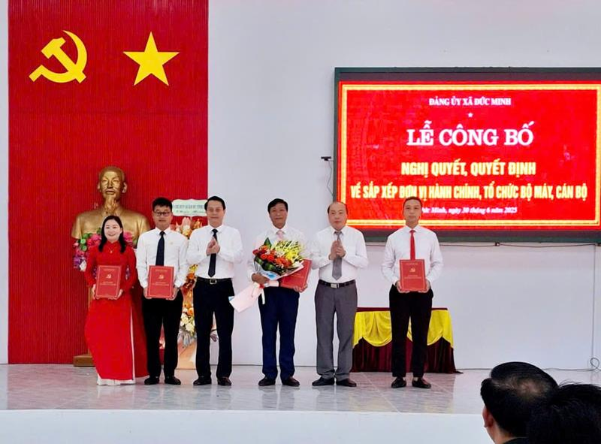

*Trao quyết định chỉ định Thường trực ủy ban MTTQ Việt Nam xã Đức Minh. Đồng chí Đồng Thanh Chức giữ chức vụ Chủ tịch Ủy ban MTTQ Việt Nam xã Đức Minh*.

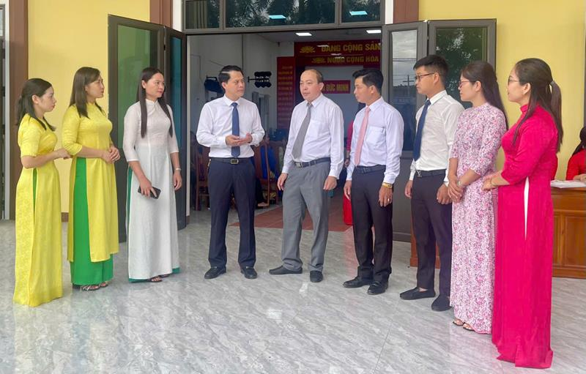

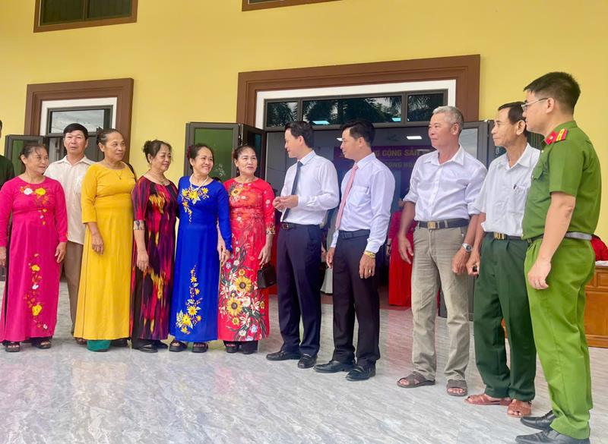

*Thảo luận trao đổi trước khi buổi lễ công bố diễn ra, các đại biểu tại xã Đức Minh cho rằng: Đây là sự kiện đánh dấu kết quả quan trọng đạt được qua sắp xếp, tổ chức lại đơn vị hành chính các cấp và xây dựng mô hình tổ chức chính quyền địa phương 2 cấp.*

Buổi lễ là dấu mốc quan trọng khẳng định sự hình thành tổ chức bộ máy chính trị vững vàng, thống nhất tại xã Đức Minh - đơn vị hành chính mới sau khi thực hiện chủ trương sáp nhập các đơn vị hành chính cấp huyện, cấp xã ./.

**Theo Xuân Sang-Thanh Sơn**